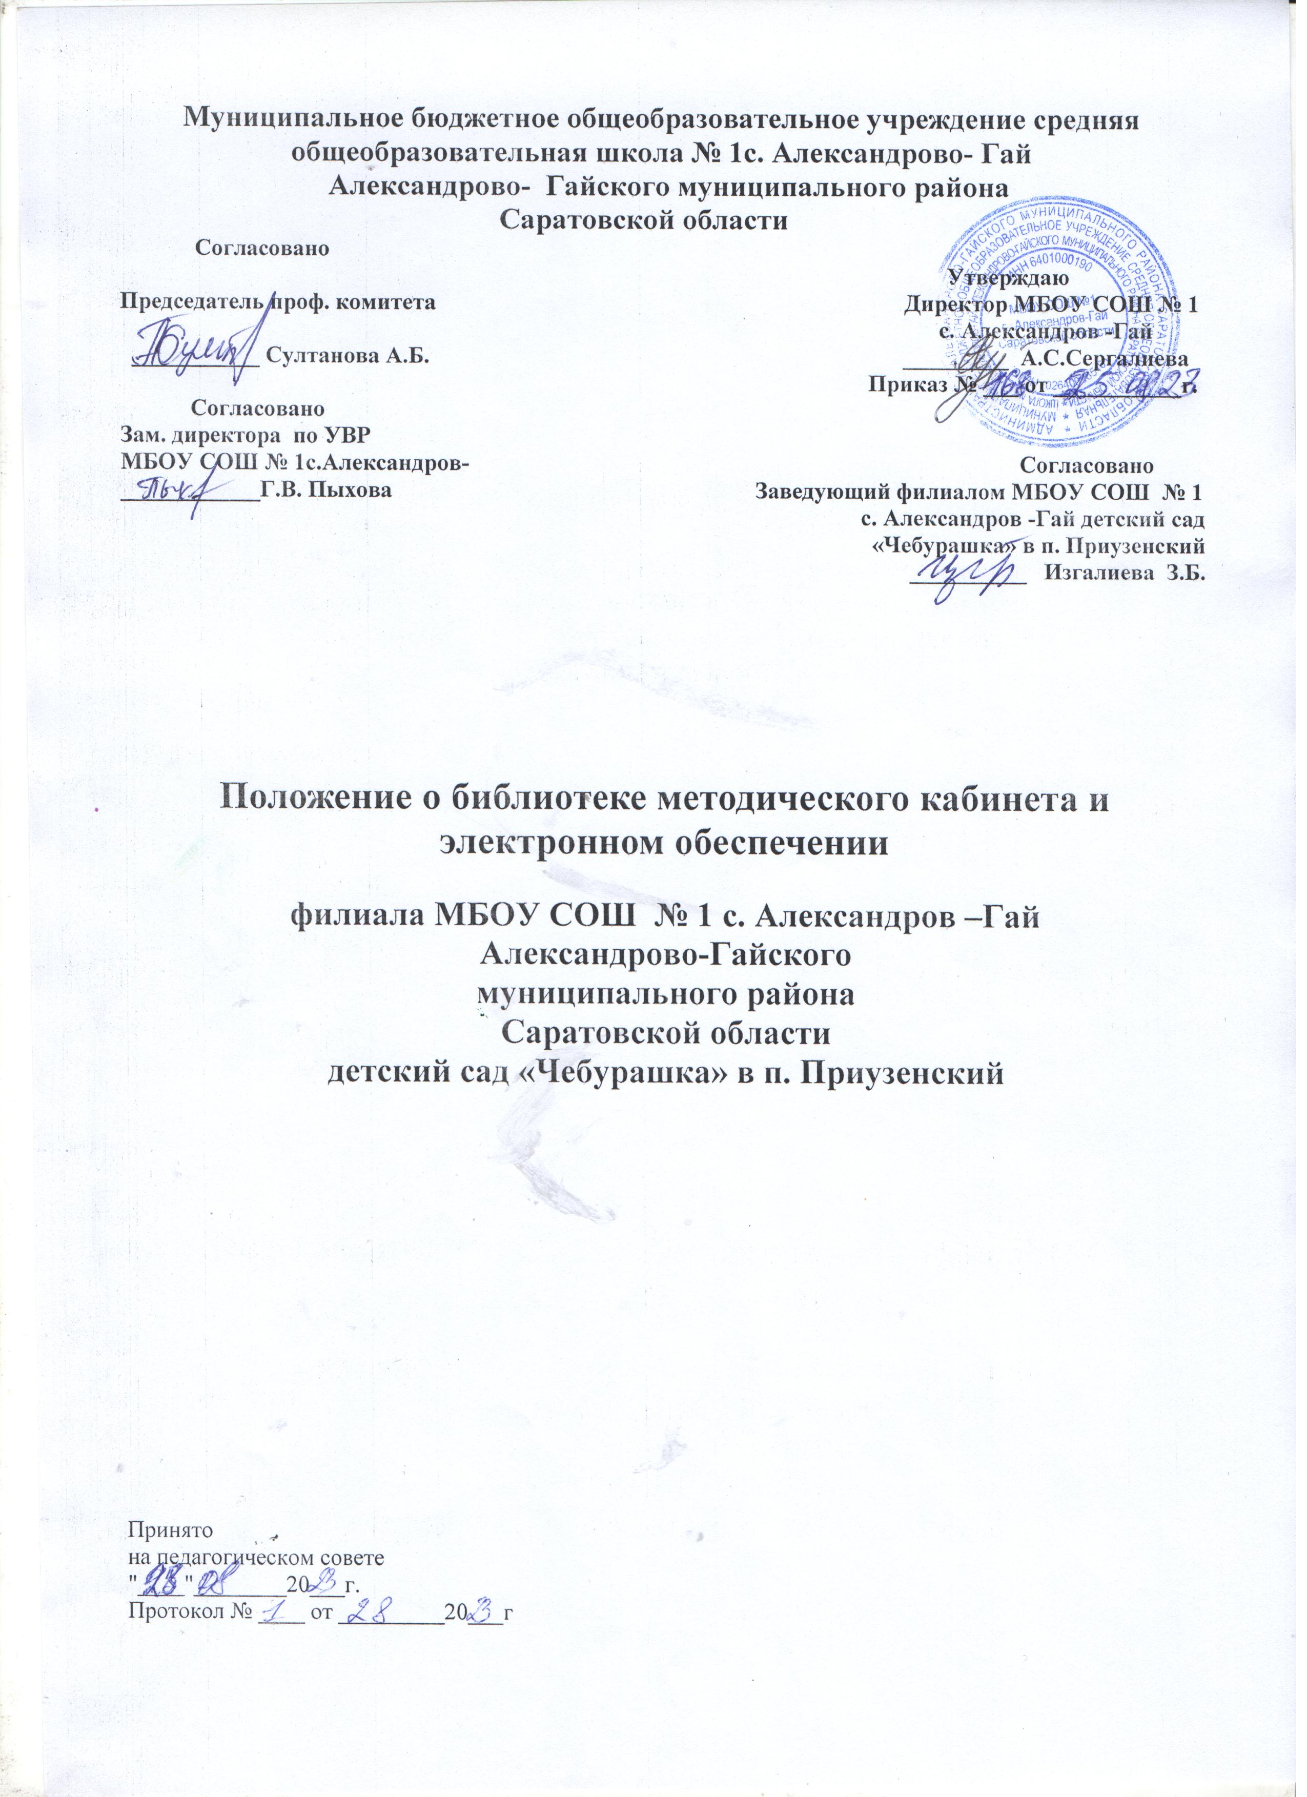

- Общие положения:
- Положение о библиотеке методического кабинета и электронном обеспечении филиала МБОУ СОШ № 1 с. Александров-Гай детского сада «Чебурашка» в п. Приузенский, разработано в соответствии с законом «Об Образовании в Российской Федерации» № 273-ФЗ от 29.12.12,, Устава МБОУ СОШ № 1 с. Александров-Гай, в целях обеспечения реализации образовательных программ и доступа к профессиональным базам данных, информационным справочным и поисковым системам, а также иным информационным ресурсам.
- Библиотечный фонд укомплектован печатными и (или) электронными учебными изданиями, методическими и периодическими изданиями по всем входящим в реализуемые основные образовательные программы учебных пособий.
- Библиотечный фонд отражает следующие аспекты социальной ситуации развития ребенка дошкольного возраста, охватывает все образовательные направления:
- коммуникативно-личностное развитие
- познавательно-речевое развитие
- художественно-эстетическое развитие
- физическое развитие
4. филиал МБОУ СОШ № 1 с. Александров-Гай детский сад «Чебурашка» в п. Приузенский в соответствии с законом «Об Образовании в Российской Федерации» № 273-ФЗ от 29.12.12г. самостоятельно составляет перечень необходимых для осуществления воспитательно-образовательного процесса программ, методических пособий.
5. Библиотека является составной частью методической службы дошкольного учреждения и включена в воспитательно-образовательный процесс в целях обеспечения права участников образовательного процесса на бесплатное пользование библиотечно-информационными ресурсами.
6. В библиотеке определены официальные документы (нормативные), методическая и психолого-педагогическая литература, подобранная в соответствии с возрастом детей и по образовательным областям:
- Физическое развитие
- Социально-коммуникативное развитие
- Познавательное развитие
- Речевое развитие
- Художественно-эстетическое развитие
методические пособия, наглядно-дидактические пособия, книги для чтения детям и т.д.
Литература для родителей (законных представителей); для психологов, учителя-логопеда, медицинской сестры, старшего воспитателя (заместителя заведующего), руководителя ДОУ, профсоюзной организации, раздел по охране труда. Материалы для развития детей раннего возраста, а также журналы, научно-методическая литература, золотой фонд художественной литературы (диски, кассеты, электронные носители).
2.Цели и задачи библиотеки и электронном обеспечении
Цель: Формирование основ базовой культуры личности педагогов, родителей (законных представителей), знакомство с новинками методической и психолого-педагогической и научной литературы
Задачи;
- Воспитание культуры чтения педагогов и родителей (законных представителей);
- Формирование навыков пользования библиотечным фондом, информационными ресурсами;
- Воспитание потребности в использование библиотечного фонда для саморазвития и самообразования;
- Обеспечение участникам воспитательно-образовательного процесса – педагогическим работникам, родителям (законным представителям) – доступа к информации, знаниям , идеям, культурным ценностям посредством пользования библиотечно-информационными ресурсами дошкольного учреждения на различных носителя: бумажном(книжный фонд, фонд периодических изданий), магнитном (фонд аудио-и видеокассет), цифровом (CD диски и др.)
- Пропаганда чтения, как фактора, содействующего становлению всесторонне развитой личности;
3.Организация деятельности библиотеки
1. Структура библиотеки включает в себя индивидуальное обслуживание педагогов и родителей (законных представителей);
2. Библиотечно- информационное обслуживание осуществляется в соответствии с учебным и воспитательным планами дошкольного учреждения.
3. Ответственность за систематичное и качественное комплектование основного фонда библиотеки, создания необходимых условий для деятельности библиотеки несет руководитель ДОУ.
4. Режим работы библиотеки определяется ответственным лицом в соответствии с правилами внутреннего распорядка и режимом работы ДОУ.
5. Руководитель ДОУ приказом утверждает ответственного за организацию и работу библиотеки методического кабинета и его обязанности:
4. Обязанности ответственного за организацию работы библиотеки
1.Контроль и учет содержания, и регулярность пополнения информации, литературы, пособий и т.д.
2. Учет запросов педагогов и родителей (законных представителей) по учебно-методической литературе, научной и другой литературе.
3. Оказывать консультационную помощь в поиске и выборе источников информации.
4. Вносить записи в журнал выдачи книг и пособий методического кабинета;

5. Права и обязанности пользователей библиотеки
1.Соблюдать правила пользования библиотекой;
2. Бережно относится к произведениям печати; иным документам на различных носителях;
3. Получать во временное пользование печатные издания и другие источники информации;
4. Поддерживать порядок расстановки литературы и пособий в открытом доступе библиотеки.

